SL2 | TP n° 19 : Bandes passantes des sons audibles  et de la lumière visible | Cycle terminale  Tronc commun

Capacités | Connaissances
Déterminer la longueur d’onde d’un son en fonction de sa fréquence  Utiliser la relation : λ = v.T | Connaitre la relation entre la longueur d’onde d’un son, sa vitesse de propagation et sa période : λ = v.T

- Etude de documents
L’oreille humaine ne perçoit qu’une partie de ces ondes acoustiques : ce sont les ondes sonores.
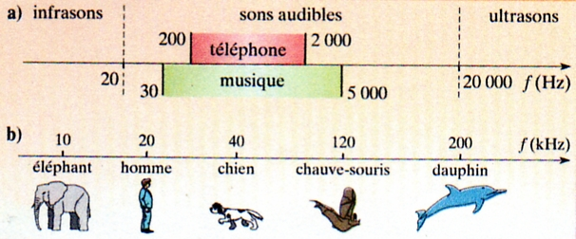
Figure 1 : Fréquences des ondes acoustiques
L’œil humain ne percoit qu’une partie du spectre électromagnétique : c’est la lumière visible.
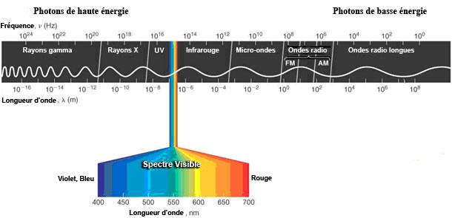
Figure 2 : Spectre des radiations électromagnétique.
En utilisant les documents présentés ci-dessus, répondre aux questions suivantes :
- Quel est le domaine des fréquences des sons audibles par l’homme ?
……………………………………………………………………………………………………………………………………………………………………………………………………

- Quel est l’intervalle des longueurs d’ondes électromagnétiques perçues par l’homme ?
……………………………………………………………………………………………………………………………………………………………………………………………………

On souhaite comparer le domaine des longueurs d’ondes des sons audibles par l’homme à celui des longueurs d’ondes de la lumière visible.

Problématique :
Comment établir l’intervalle des longueurs d’onde des sons audibles à partir de celui des fréquences ?

- Expérience
Partie A : Déterminer la relation entre la période et la fréquence d’un son
Une onde sonore peut être caractérisée par deux grandeurs physiques :
- La fréquence f est le nombre d’oscillations par seconde. Elle s’exprime en Hertz (Hz).
- La période T est la durée nécessaire pour qu’un point matériel du milieu de propagation subit une oscillation complète. Elle s’exprime en seconde.

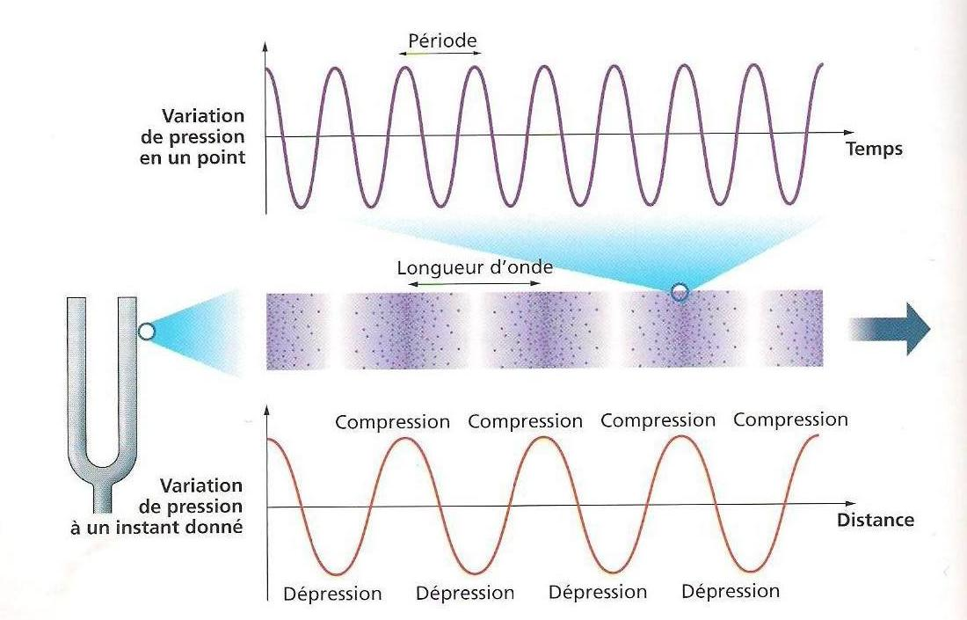
Figure 3 : Propagation d’une onde acoustique
- Réaliser le montage suivant :
HP
GBF
K

- Enregistrer à l’aide du système d’acquisition des sons de différentes fréquences puis relever pour chacun sa période.
Pour réaliser une acquisition, suivre la démarche décrite ci-dessous :
- Lancer le fichier « Atelier scientifique »
- Faire glisser le symbole du microphone sur l’axe des ordonnées : cet axe représente une tension électrique.
- Faire glisser le symbole du réveil sur l’axe des abscisses : cet axe représente le temps.
- Cliquer sur le réveil de l’axe des abscisses pour faire apparaitre une boîte de dialogue.
- Renseigner la boîte de dialogue de la manière suivante :
Fonction temps :
- Durée d’acquisition : 10 ms
- Nombre de points : 501
- Pour mettre l’acquisition en attente, cliquer sur le bouton vert à l’origine du repère.

Tableau de mesures :
Fréquence f (Hz)
Période T (s)

- Comment varie la période du son lorsque la fréquence augmente ?
……………………………………………………………………………………………………………………………………………………………………………………………………

- Parmi les modèles mathématiques suivants, lequel vous semble représenter la relation entre la fréquence et la période :
- f = 100 T b- f = c- f =

- Compléter le tableau suivant à l’aide des résultats de la question 2.
f (Hz)

Dire si les résultats de ce tableau valident votre hypothèse de la question 4.
……………………………………………………………………………………………………………………………………………………………………………………………………

Partie B : Déterminer la relation entre la longueur d’onde et la période.
La longueur d’onde λ ou période spatiale, est la distance minimale entre deux points dans le même état de vibration (voir figure 3). Elle s’exprime en mètre.
Un son qui se propage dans un milieu matériel avec une vitesse constante v parcourt une distance égale à sa longueur d’onde λ pendant une période T.

- Proposer à partir de cette définition une relation entre λ, v et T.
……………………………………………………………………………………………………………………………………………………………………………………………………

- Déterminer les longueurs d’onde des sons de fréquences données dans le tableau suivant sachant que la vitesse du son dans l’air est v = 340 m/s.
Fréquence f (Hz) | 20 | 20 000
Période T (s)
Longueur d’onde λ (m)

- Comment varie la longueur d’onde d’un son lorsque sa fréquence augmente ?
……………………………………………………………………………………………………………………………………………………………………………………………………
- Déterminer l’intervalle des longueurs d’ondes perçues par l’oreille humaine.
………………………………………………………………………………………………………………………………………………………………………………………………………………………………………………………………………………………………………

- Conclusion
Comparer le domaine des longueurs d’ondes visibles et celui des longueurs d’ondes audibles par l’homme.
……………………………………………………………………………………
……………………………………………………………………………………
……………………………………………………………………………………
……………………………………………………………………………………

